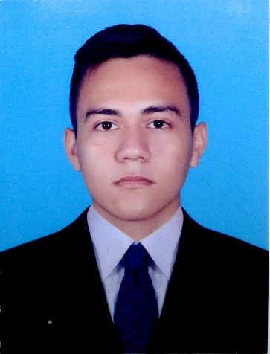

Portafolio Web: Mi Web
INFORMACIÓN PERSONAL
Nombre(s) y apellidos: Ever Peña Ballesteros
Fecha de nacimiento: octubre 2 de 1998 de Florencia
Documento de identidad: 1053866403 de Manizales
Número de celular: 3142057914
Teléfono fijo: 3142057914
Correo electrónico personal: everpe92@gmail.com
Correo electrónico institucional: ever.penab@autonoma.edu.co
Dirección: Cra 20 48b77 San Jorge
Hemoclasificación: Rh A+
Estado civil: Soltero
E.P.S: Asmet Salud

INFORMACIÓN FAMILIAR
Nombre(s) y apellidos de la madre: María Cielo Ballesteros
Profesión u ocupación: Ama de Casa
Número de celular: 3112013652
Dirección: Cra 9b N° 32-38
Tel. Residencia: 3112013652

Nombre(s) y apellidos del padre: Ever Peña Vargas
Profesión u ocupación: Emprendedor Independiente
Número de celular: 3112013652
Dirección: Cra 9b N° 32-38
Tel. Residencia: 3112013652

PERFIL
Soy ingeniero de sistemas de la universidad Autónoma de Manizales pendiente de grado ya que terminé mi práctica profesional este Semestre en el mes de diciembre del 2020; culminando así toda mi etapa académica y de prácticas en la institución, soy una persona proactiva, autodidacta, comprometido y apasionado; cuento con habilidades para trabajar en equipo, muy buena actitud y excelente presentación personal, capaz de generar valor agregado a la organización mediante la creación de ideas e iniciativa propia para la resolución de problemas, con muchos deseos y metas profesionales y en el ámbito laboral; poseo conocimientos en desarrollo de Software, creación y manejo de bases de datos relacionales, desarrollo de páginas web; así como manejo de herramientas informáticas para el versionado de software y frameworks de desarrollo web, muy responsable y orientado siempre a resultados, comprometido y apasionado por el mundo de los sistemas y en búsqueda constante de nuevo conocimiento y retos por afrontar.

INFORMACIÓN ACADÉMICA
INSTITUCIÓN BÁSICA SECUNDARIA

Nombre Colegio: Instituto Técnico Industrial
Ciudad: Florencia-Caquetá
Año de Grado: 2015

ESTUDIOS SUPERIORES

Nombre Universidad: Universidad Autónoma de Manizales
Programa: Ingeniería de Sistemas
Nivel de formación: Décimo Semestre

OTROS

Técnico en sistemas y computación, Florencia Caquetá, diciembre de 2015, Servicio Nacional de Aprendizaje Sena (SENA,) Dos Años.

Actualmente y desde el año 2018 soy monitor del departamento de Permanencia y Graduación de la Universidad Autónoma de Manizales colaborando con labores de majeño y estructuración de información de los estudiantes que ingresan por primera vez cada semestre con el fin de identificar los posibles riesgos de deserción académica que pueden llegar a tener estos.

HABILIDADES
Lenguajes:
Español: Lectura (100%) Escritura (100%) Escucha (100 %)
Inglés: Lectura (70%) Escritura (60%) Escucha (40 %)
Manejo de Herramientas, Lenguajes de Programación y bases de datos:
Excelente manejo de ofimática y Excel para programación de macros en Visual Basic.
Lenguajes de programación como: Java, php, JavaScript y Arduino.
Frameworks de desarrollo web como: Laravel(php) y Angular (Js), SpringBoot(java), Vaadin(java).
Lenguajes de presentación y diseño como Html5 y Css3.
Framework de Css Bootstrap4.
Bases de datos relacionales en motores como PostgreSQL, MySQL y SQLite.
Base de datos no Relacional Mongo y GridFs para manejo de archivos y recursos.
Manejo de sistema de versionado de software Git y plataforma GitHub.

Para efectos legales hago constar que la información en la presente hoja de vida, es totalmente cierta (código sustantivo del trabajo, Art.62 numeral 1 Régimen Laboral Colombiano), y puede ser verificada a cabalidad.
Firma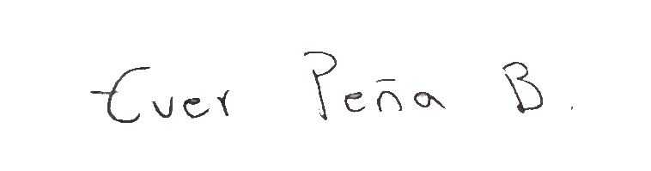 Fecha: 28-12-2020

